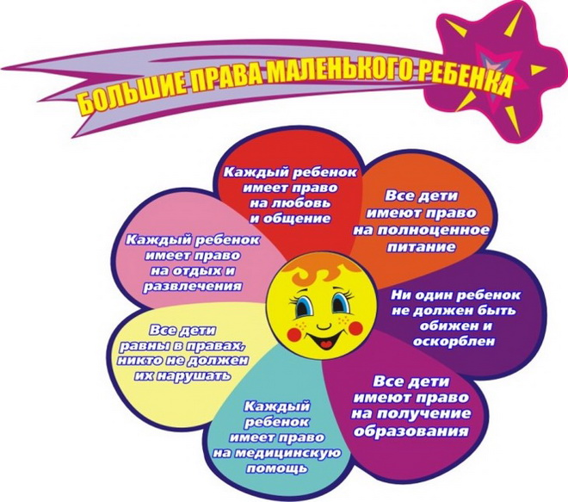
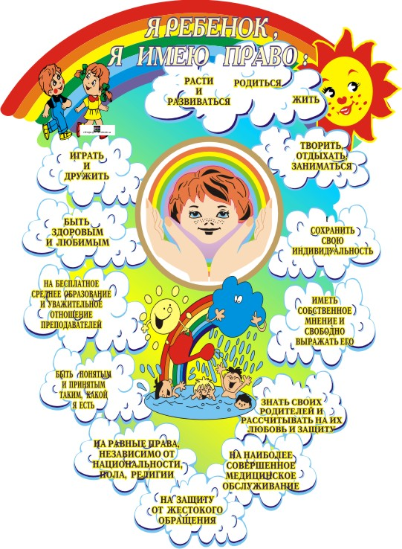
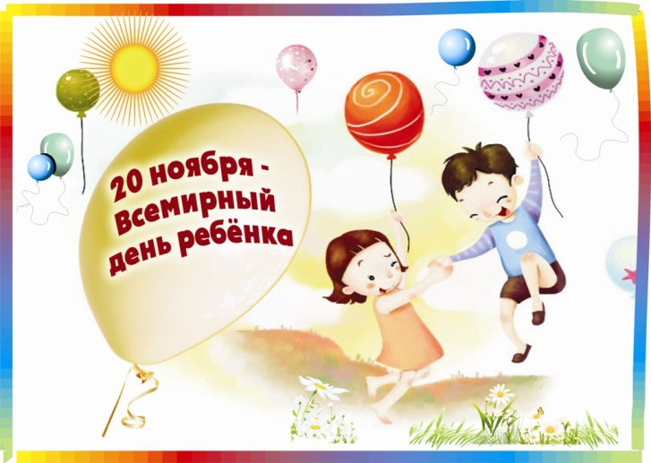

20 ноября 1989 года Генеральной Ассамблеей ООН была принята
"Конвенция о правах ребёнка»

Дорогой друг! Ты думаешь, только папа и мама за тебя в ответе и должны о тебе заботиться? Нет! 170 правительств разных стран должны помогать тебе и спасать от всяких бедствий. Об этом они 20 ноября 1989 года подписали специальный документ, который называется "Конвенция о правах ребёнка". Теперь эти страны обязаны думать о наилучшем соблюдении твоих прав и прав других детей. Специальная международная организация ЮНИСЕФ - Детский фонд Организации Объединённых наций, помогает детям во всём мире и следит, чтобы их права соблюдались. А 20 ноября теперь ежегодно празднуется как "Всемирный день ребёнка".

Данные права установлены и гарантированы:
Конвенцией о правах ребенка от 20 ноября 1989 года
Конституцией Российской Федерации;
Семейным кодексом Российской Федерации;
Федеральным законом"Об основных гарантиях прав ребенка в Российской Федерации";
Федеральным законом "Об образовании

Тел. 8(48538)50302
E-mail: skazka_dan@mail.ru
Муниципальное бюджетное дошкольное образовательное учреждение детский сад №1 «Сказка» г. Данилова Ярославской области

С момента рождения ребенок взят под охрану государства и обладает следующими правами:

- Право на имя, отчество и фамилию
- Жить и воспитываться в семье
- Общаться с родителями и другими родственниками
- Защищать свои права
- Выражать своё мнение
- Право на имущество
- Право на медицинское обслуживание
- Право на образование и другие.

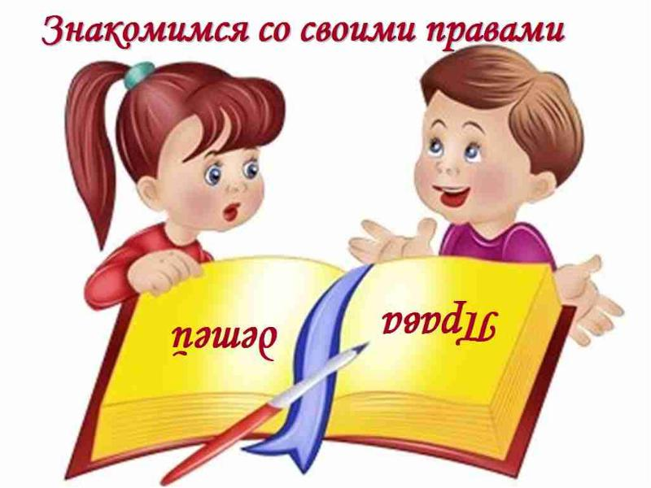
О своих правах ты можешь прочитать в книгах:
